Vacances de février 2018 Semaine 1 du 26 Février au 2 Mars
 | Lundi 26 février | Mardi 27 février | Mercredi 28 février | Jeudi 1 mars | Vendredi 2 mars
Groupe 1 : PSM/MSM  Matin | Règles de vie + Déco de la salle | Réalisation de glace et neige artificielle  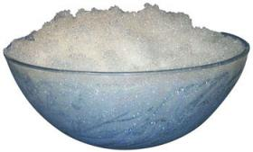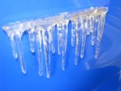 | Atelier création village enneigé  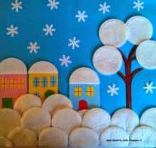 | Cinéma  « Belle et Sébastien 3 » | Fun city
Après-midi | Concours de dessins  Thème : « Cro blanc »  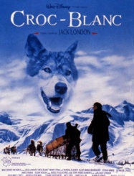 | Parcours « Permis Pietons » | Jeux de récréation : 1.2.3 soleil, la marelle  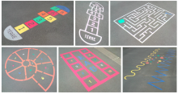 | Balade + jeux au petit bois  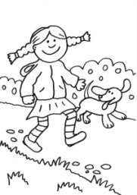
Groupe 2 : GSM/CP  Matin | Règles de vie + Déco de la salle | Atelier création  Luge en bâtonnets  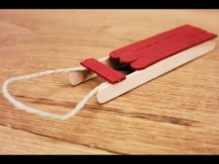 | Quizz Disney | Cinéma  « Belle et Sébastien 3 »
Après-midi | Concours de dessins  Thème : « Cro blanc » | Jeu de relais ski | Création de mini cabanes au petit bois  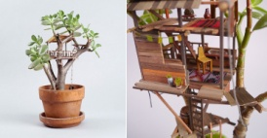 | Chasse aux trésors animaux dans le bois
Groupe 3 : CE1/CE2  Matin | Règles de vie + Loup garou | Qui lira le code (grand jeu au petit bois) | Expérience sur l’eau  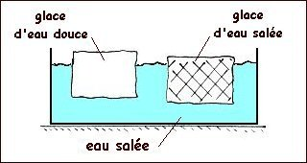 | Cinéma  « Belle et Sébastien 3 »
Après-midi | Concours de dessins  Thème : « Cro blanc » | Création de boule de neige  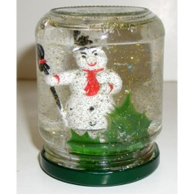 | Chasse au yeti | Balle aux prisonniers au stade du petit bois  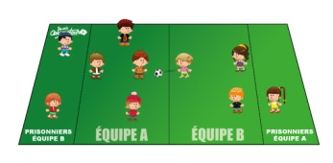
Groupe 4 : CM1/CM/ADOS  Matin | Présentation de la semaine + Déco de la salle | Atelier cuisine cookies  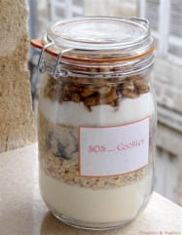 | Hockey au stade  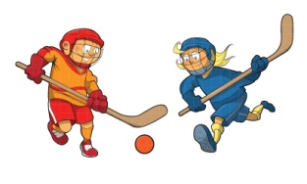 | Cinéma  « Belle et Sébastien 3 » | Patinoire à Nice
Après-midi | Concours de dessins  Thème : « Cro blanc » | Tournoi de wii + time’s up  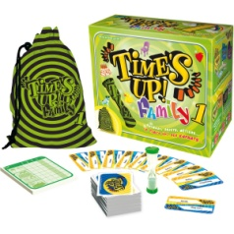 | Atelier création « porte monnaie en brique alimentaire »  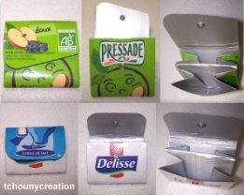 | Balle américaine  